Fonctionnalités couvertes
useReducer: ajouter, modifier statut (todo/doing/done), supprimer
useEffect: hydratation + persistance localStorage, ticking des timers Pomodoro
useState: formulaires (titre, description, deadline), filtres, tri par deadline, recherche
Timer Pomodoro par projet: Start/Pause, Reset, bascule Travail/Pause
Statistiques visuelles: barres Todo/Doing/Done
Explication du reducer
HYDRATE: charge depuis localStorage et normalise les timers
ADD: ajoute un projet avec timer par défaut en mode Travail 25 min
UPDATE_STATUS: met à jour todo/doing/done
UPDATE: applique des mises à jour génériques sur un projet
DELETE: supprime un projet
TIMER_START: démarre le timer (active running, enregistre l’horodatage)
TIMER_TICK: décrémente le temps restant en secondes
TIMER_PAUSE: met en pause le timer
TIMER_RESET: remet à la durée par défaut du mode courant et arrête
TIMER_SWITCH_MODE: bascule Travail ↔ Pause et ajuste la durée par défaut
Durées par défaut Pomodoro: public/app.js:12 (work=25min, break=5min)

Explication de chaque useEffect
Hydratation depuis localStorage: public/app.js:149
Lit localStorage, parse, normalise timer, envoie HYDRATE
Persistance dans localStorage: public/app.js:184
Sauvegarde la liste à chaque changement de projects
Ticking des timers: public/app.js:193
Détecte les projets running, lance setInterval(1s), calcule le delta, envoie TIMER_TICK, nettoie à la désactivation
Explication de useState

Formulaire: title, description, deadline dans public/app.js:141
Filtres/tri: statusFilter, sortBy dans public/app.js:144
Recherche: query dans public/app.js:146

Captures :
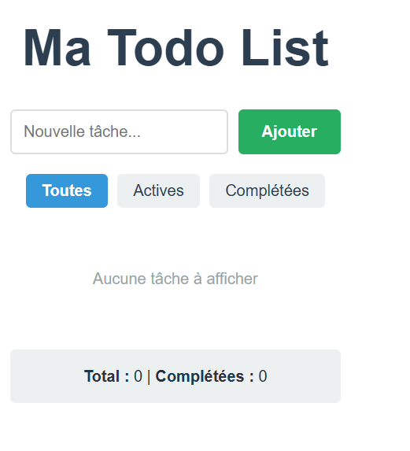
Ajouter :
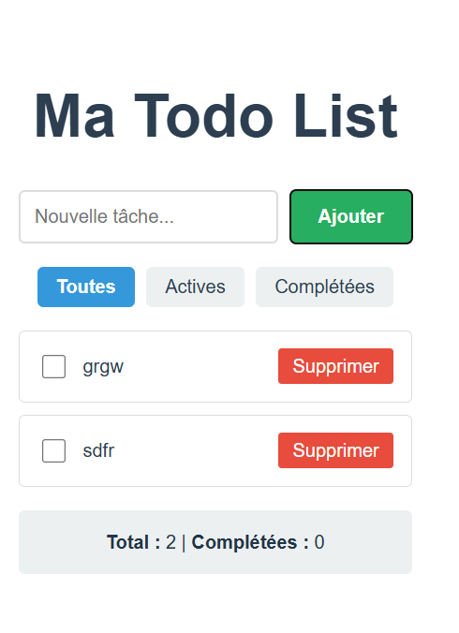
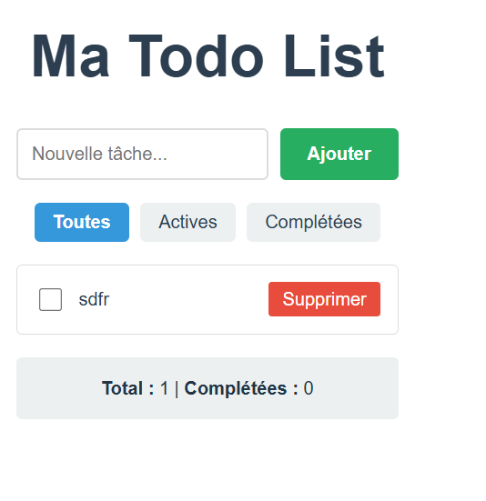
Supprimer :

